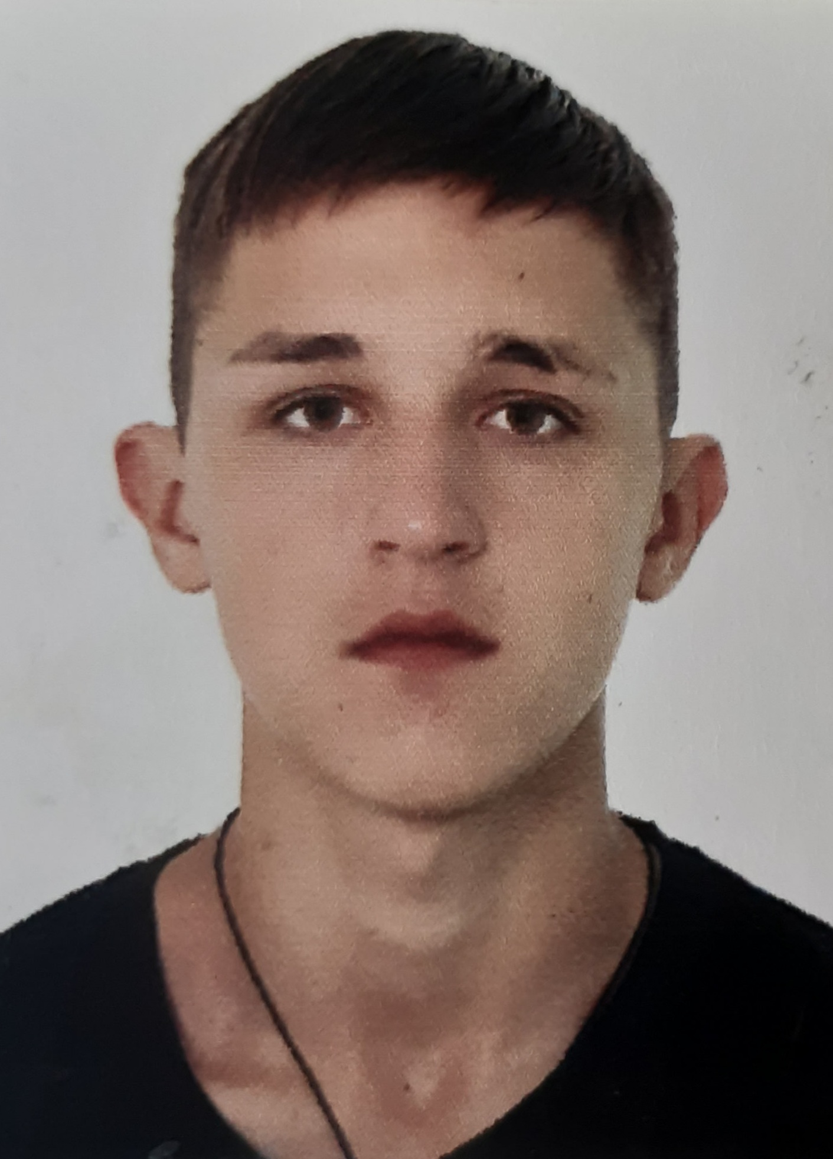Персональные данные выпускника

Ф.И.О.: Озорнин Юрий Александрович
Дата рождения: 27.08.2003 г.
Город: Свердловская область,
г.Богданович
Телефон: 89826570114

Учебное заведение: ГАПОУ СО «Богдановичский политехникум»

Профессия: 15.01.05 Сварщик (ручной и частично механизированной сварки (наплавки)

Тип деятельности, которым вы хотели бы заниматься:
Работать по профессии, по возможности выучиться на другую профессию.

Достижения:
- Грамота за I место – конкурс «А ну-ка, парни!» ГАПОУ СО «Богдановичский политехникум»;
- Грамота за III место – звание «Лучший» в мероприятии «День студента»;
- Участие в областной военно-патриотической игре «Зарница», посвященной 80- летию начала Великой Отечественной войне (сертификат участника);
- Участие в силовой борьбе – толкание гири 75 раз (грамота за лучший результат).

Дополнительные сведения:
Водительское удостоверение категории В, В1, М.
Готов работать вахтовым методом.

